## 一、系统功能结构



图1-1 迷失航线的功能结构

## 1.1 loading界面

在loading界面会进行之后用的所有图片和音乐的预加载，使得之后使用的时候可以直接使用，不用再浪费加载的时间。加载完毕后，将会进入主界面。

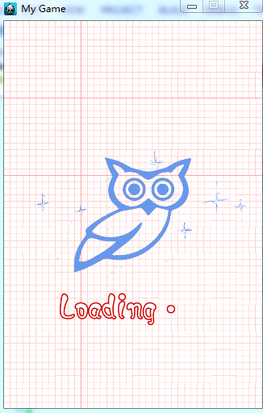

图1-2 loading界面

## 1.2 主界面

在主界面中有三个选项，一个是开始游戏，一个是游戏设置，一个是游戏帮助。点击不同的菜单将会进入不同的界面。音乐初始化的设置为不播放。

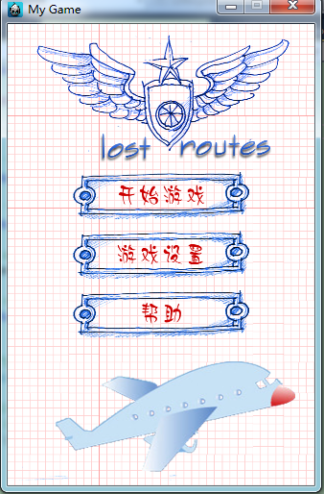

图1-3 主界面

## 1.3 游戏开始界面

在游戏开始界面里，将会让玩家操控自己的飞机，躲避或者攻击敌机，知道自己的飞机的生命值为零的时候，游戏结束，进入游戏结束画面。同时游戏界面的上方的左边有一个暂停按钮，可以帮玩家暂停游戏，并可以返回主页。上方的中间有玩家的血量显示，当血量为零时，玩家死亡，游戏结束，进入游戏结束页面。上方的右边有得分统计。

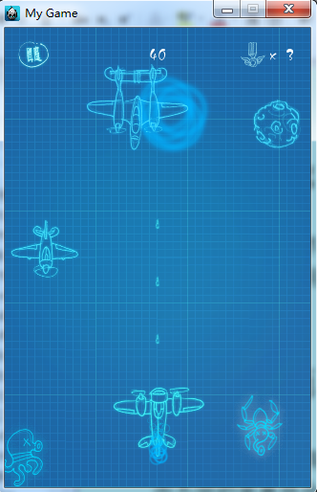

图1-4 游戏开始界面

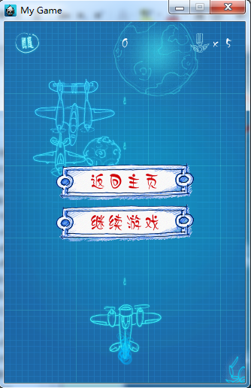

图1-5 游戏点击暂停时的界面

## 1.4 游戏设置界面

游戏设置界面可以设置背景音乐和音效。点击OK返回主页面。

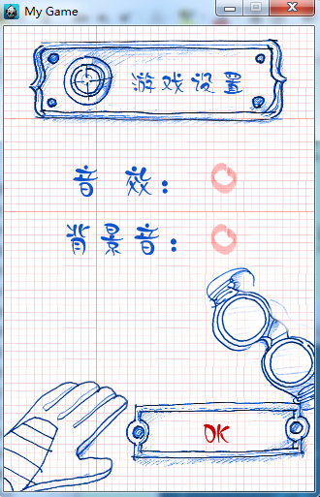

图1-6 游戏设置界面

## 1.5 游戏结束界面

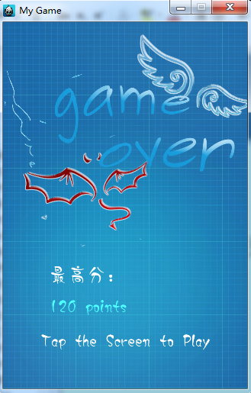

图1-8 游戏结束界面